功能層次結構圖

|  |  |
| --- | --- |
| 功能 | 內容 |
| 常用查詢 | 以主要大項的能源別與流程別作為分類，另可查詢常用能源指標與溫室氣體，資料查詢的頻率皆有月與年，依查詢條件提供資料表與分析圖，並設置資料頻率切換介面及多種分析圖。 |
| 資料庫查詢 | 資料庫查詢針對需要較細緻明確資料，並對能源平衡表有一定程度瞭解的使用者，提供複合且具彈性的查詢條件，可依照能源別、流程別等項目逐一選擇，並設置資料頻率切換介面及多種分析圖。 |
| 統計刊物 | 以能源統計月報、能源指標季報、能源平衡表、能源統計年報、能源統計手冊、我國燃料燃燒CO2排放統計與分析、能源統計說明資訊(Metadata)等出版品為主，並提供全書下載功能。 |
| 主題式圖資 | 置放特定主題的統計圖之影像格式檔案，吸引民眾對能源統計資訊的興趣，因此適合搭配政策宣導，作為政策推動的助力。 |

資料庫設計

1. 關連圖

出版品關聯圖

T_Publication

T_Publication_Level2

T_Publication_Level3

出版品

T_Parent

T_Child

權限管理關聯圖

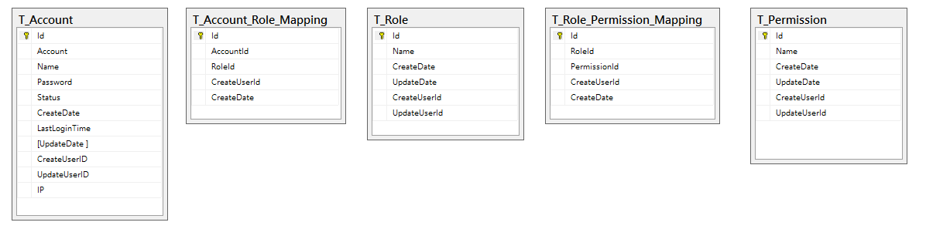

1. 資料格式說明

請參考附件「資料表說明文件.docx」

1. 程式關聯說明

程式清單

|  |  |
| --- | --- |
| AccountController | 管理後台帳號相關程式 |
| BannerController | Banner管理相關程式 |
| DatabaseController | 資料庫查詢相關程式 |
| HomeController | 首頁相關程式 |
| InquireController | 基本查詢相關程式 |
| RoleController | 角色管理相關程式 |
| SystemController | 系統設定相關程式 |

功能與程式對照表

|  |  |
| --- | --- |
| 管理後台帳號 | AccountController |
| Banner管理 | BannerController |
| 資料庫查詢 | DatabaseController |
| 首頁 | HomeController |
| 基本查詢 | InquireController |
| 管理後台角色 | RoleController |
| 系統設定 | SystemController |

程式與檔案對照表

|  |  |
| --- | --- |
| AccountController | /Controllers/AccountController.cs |
| BannerController | /Controllers/BannerController.cs |
| DatabaseController | /Controllers/DatabaseController.cs |
| HomeController | /Controllers/HomeController.cs |
| InquireController | /Controllers/InquireController.cs |
| RoleController | /Controllers/RoleController.cs |
| SystemController | /Controllers/SystemController.cs |

安全性設計

本系統使用 ASP.NET MVC Framework 及 Entity Framework，已提供基本 SQL Injection、XSS、CSRF 等防護。

備份與設計

備份檔案單及作業流程

備份名單如下：

1. 網站資料夾：C:\web\vvspor-energy_v2\
2. ODS檔案下載的暫存用資料夾：C:\temp

備份 IIS 設定的資料檔案夾即可

復原作業流程

將備份的資料夾放回對應的位置，如下：

1. 網站資料夾：C:\web\vvspor-energy_v2\
2. ODS檔案下載的暫存用資料夾：C:\temp

請在 C:\temp 新增「NETWORK SERVICE」的使用者帳號，如下

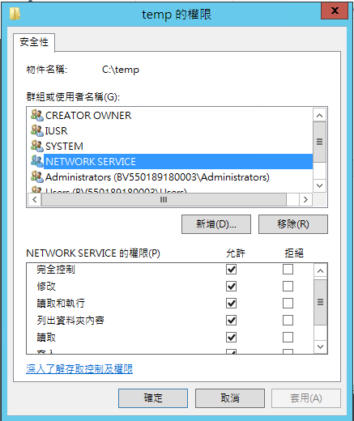

在 iis 新增「站台」，並命名為 powerv2，並指到 C:\web\vvspor-energy_v2\

在 iis 「應用程式集區」新增名為「power」的應用程式集區

* .Net Framework 版本 : 4.0
* 整合式
* 識別：NetworkService

將 powerv2 站網的「應用程式集區」設定為 「power」，並重新啟動即可

安裝正版 Office 2013 的 word 及 excel

系統會透過 Microsoft.Office.Interop.Excel 開啟 Excel，權限設定步驟如下：

1. 搜尋「元件服務」功能
2. 點開 元件服務 > 電腦 > 我的電腦 > DCOM 設定
3. 找到「 Microsoft Excel Application」項目，按「右鍵」選「內容」
4. 安全性 > 啟動和啟用權限 > 自訂 > 加入 NETWORK SERVICE 帳號
5. 安全性 > 存取權限 > 自訂 > 加入 NETWORK SERVICE 帳號
6. 識別身分 > 使用下列使用者 > 加入 Administrator 帳號及密碼